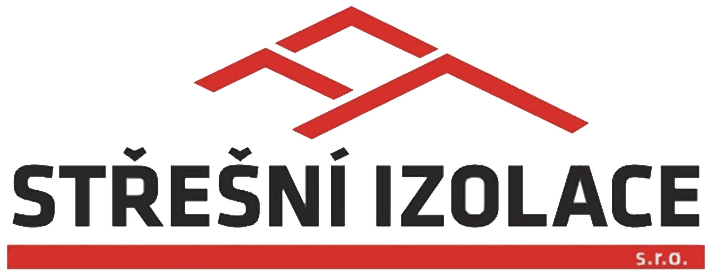 |  |  |  | Střešní izolace s.r.o. | IČO : 25 29 37 88
 |  |  |  | Dolní Sloupnice 8 | DIČ : CZ 25 29 37 88
 |  |  |  | 565 53 Sloupnice | Tel : +420 465 549 014
 |  |  |  | Email: info@stresniizolace.com | Fax: +420 465 549 016

SMLOUVA O DÍLO č. S-03-2022
uzavřená dle § 2586 a násl. z.č. 89/2012 Sb., občanský zákoník (dále jako „NOZ“)

- Smluvní strany

ZADAVATEL:
Vodovody a kanalizace Vysoké Mýto, s.r.o. IČO: 25923099
Čelakovského 6 DIČ: CZ25923099
Pražské Předměstí Bankovní spojení: xxxxx
566 01 Vysoké Mýto Číslo účtu: xxxxx

Zapsaný: v OR vedeném Krajským soudem v Hradci Králové, oddíl C, vložka 14804
Zastoupený: xxxxx - jednatelem společnosti

ZHOTOVITEL:
Střešní izolace s.r.o. IČO: 25293788
Dolní Sloupnice 8 DIČ: CZ25293788
565 53 Sloupnice Bankovní spojení: xxxxx
Číslo účtu: xxxxx

Zapsaný: v OR vedeném krajským soudem v Hradci Králové, oddíl C, vložka 13669
Zastoupený: xxxxx - jednatelem společnosti
xxxxx – jednatelem společnosti

- Předmět dodávky:

Oprava střešního pláště vodojemu České Heřmanice v rozsahu cenové nabídky S-18-2022 ze dne15.03.2022, která je nedílnou součástí této smlouvy.

3. Čas a plnění dodávky:

Zhotovitel se zavazuje provést dílo ve sjednané době:
zahájení prací : dle klimatických podmínek 06/2022
dokončení prací : do 30.09.2022
V případě nepříznivých klimatických podmínek se prodlužuje termín provádění prací. Toto bude zapsáno do stavebního deníku a odsouhlaseno oběma smluvními stranami.
Zhotovitel plní svou povinnost provést dílo jeho řádným ukončením a předáním zadavateli.

4. Cena díla:
Smluvní strany se dohodly na základě předložené nabídkové kalkulace na provedení stavebních úprav za celkovou cenu sjednanou ve výši:

Celkem bez DPH 182.591,- Kč

Případné vícepráce (větší obsah prací, dodatečné úpravy a veškeré další záležitosti, které vzniknou při provádění dané akce, které nebylo možno předem stanovit) a méněpráce, budou s objednavatelem předem konzultovány a v případě dohody řešeny zápisem ve stavebním deníku a na závěr zakázky vyúčtovány.

5. Financování díla:

Zadavatel prohlašuje, že má zajištěno financování díla. Po zahájení prací bude vystavena dílčí faktura ve výši 100.000,- Kč (bez DPH) se splatností 14dní.
Po dokončení a předání díla bude vystavena konečná faktura se splatností 14 dní.

6. Způsob provádění díla:

Za zhotovitele jsou k předání oprávněni: xxxxx
Za zadavatele jsou k převzetí oprávněni: xxxxx

7. Vady a záruky:

Zhotovitel odpovídá za vady, jež má dílo v době jeho předání. Zjištěné vady odstraní zhotovitel v termínech stanovených v předávacím protokolu.

Záruční doba: Na provedené dílo - 60 měsíců
Na materiály dle jednotlivých dodavatelů.

Záruka se nevztahuje na mechanická a podobná poškození.

8. Zajištění závazků (smluvní pokuty)

Smluvní strany se dohodly, že:
- v případě prodlení zadavatele s úhradou faktury (daňový doklad), zadavatel za jejich opožděnou úhradu zaplatí zhotoviteli úrok z prodlení ve smluvené výši 0,1 % z dlužné částky za každý den prodlení.
- V případě, že bude nedodržen termín provedení díla (který může být prodloužený o nepříznivé počasí), zaplatí zhotovitel zadavateli úrok z prodlení ve smluvené výši 0,05 % z celkové částky za každý den prodlení

9. Ostatní ustanovení:

Smlouva může být zrušena pouze písemnou dohodou, stvrzenou statutárními orgány obou smluvních stran, a to pouze za předpokladu, že mezi smluvními stranami dojde k dohodě o vypořádání vzájemných finančních nároků, které ke zrušení smlouvy vyplynou.

Pokud není v předchozím ustanovení této smlouvy uvedeno jinak, platí pro smluvní strany
příslušné ustanovení Občanského a obchodního zákoníku.

Tato smlouva je sepsána ve 2 vyhotoveních, z nichž každá strana obdrží po 1 vyhotovení.

Platnost smlouvy vzniká podpisem obou smluvních stran.

Zhotovitel je plátcem DPH.

Příloha:
Nabídka S-18-2022 ze dne 15.03.2022

Ve Sloupnici dne 16.6.2022

za zhotovitele: za zadavatele:
xxxxx xxxxx

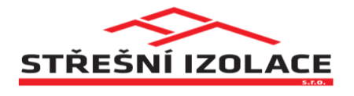 |  |  | Střešní izolace s.r.o. |  | IČO : 252 93 788
 |  |  | Dolní Sloupnice 8 |  | DIČ : CZ 25293788
 |  |  | 565 53 Sloupnice |  | Tel. + 420 465 549 014
 |  |  | Email: info@stresniizolace.com |  | Fax. + 420 465 549 016
Cenová nabídka č. S-18-2022
České Heřmanice
Střecha
Položka |  | MJ | množství | Cena jednotková | Cena celkem
- úprava stávající krytiny |  | m2 | 110
- přítlačná lišta |  | bm | 24
- separační pás |  | m2 | 132
- šindel Katepal |  | m2 | 121
- hřeben větrací |  | bm | 10
- založení okapové hrany |  | bm | 20
- opracování Lomanco |  | ks | 2
- použití lešení |  | soub | 1
- přesun hmot |  | % | 8%
- likvidace odpadu |  | % | 2%
CELKEM |  |  |  |  | 182 591 Kč
PLATNOST NABÍDKY 30 DNÍ !!!
Uvedené ceny jsou bez DPH
 |  |  | Ve Sloupnici dne 15.03.2022

